常州市 | 第二十四中学 | 2009—2010学年度第一学期
常州市 | 河 海 中 学 | 2009—2010学年度第一学期
九年级化学单元课堂练习 2009.10
第Ⅰ卷（选择题 共40分）
一、选择题(每小题只有1个选项符合题意，共20个小题，每小题2分，共40分。答题时请将正确答案前的字母填在第Ⅱ卷表格的相应空格中。)
1．前者是化学变化，后者是物理变化的是
A．冰雪融化 煤气爆炸 B．活性炭吸附气味 灯泡发光
C．钢铁生锈 “干冰”升华 D．酒精挥发 植物的光合作用
2．常温常压下不适宜用物理性质区别的一组物质是
A．铜和铝 B．金刚石和石墨 C．酒精和醋酸 D．水和澄清石灰水
3．下列物质中，不属于混合物的是
A．澄清石灰水 B．洁净的空气 C．冰水混合物 D．澄清透明的自来水
4．化学研究中必不可少的、最基本的研究方法和手段是
A．阅读 B．调查 C．实验 D．计算
5．下列有关酒精灯的使用方法中正确的是
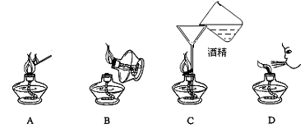
6．下列变化中不能产生白烟的是
A．吹灭燃着的蜡烛 B．点燃镁条 C．灼烧铜丝 D．氯化氢与氨气混合
7．在蒸发溶液实验中，不需要用的仪器是
A．玻璃棒 B．酒精灯 C．蒸发皿 D．烧杯
8．下列有关实验现象的描述中，正确的是
A．红磷在氧气中燃烧，发出白光，产生大量白雾
B．细铁丝在氧气中燃烧，火星四射，生成四氧化三铁
C．木炭在氧气中燃烧时发出白光，产生蓝色火焰
D．蜡烛在盛氧气的集气瓶中燃烧，发出白光，瓶壁出现水雾，倒入石灰水震荡变浑浊
9．下列实验操作中，错误的是
A．加热铜绿实验时，取用铜绿的量只需盖满试管底部
B．向澄清石灰水中吹气的实验中，试管中加入的石灰水只需1～2 mL
C．给试管加热时，必须用试管夹或铁夹夹持
D．取用50 g水，常用天平称取
10．生产和生活中需要消耗大量能量。下列活动中，通过化学反应提供能量的是
A．发射航天飞机 B．水车汲水灌溉 C．太阳能供热 D．风力发电
11．下列实验操作正确的是
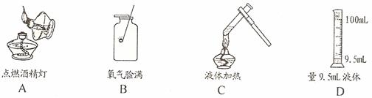

12．鉴别三瓶无标签的无色气体：氧气、二氧化碳、空气，最简便的方法是用
A．燃着的木条 B．带火星木条 C．澄清石灰水 D．紫色石蕊试液
13．实验室用加热高锰酸钾的方法制取氧气，并用排水法收集，主要有以下步骤：①将药品装入试管，在试管口塞一团棉花后，用带导管的橡皮塞塞紧试管口；②连接装置检查装置的气密性；③给试管加热，④将装置固定在铁架台上；⑤熄灭酒精灯；⑥收集气体；⑦将导管从水槽中取出。正确的操作顺序是
A．①②④③⑥⑤⑦ B．②①④③⑥⑦⑤
C．②①④③⑥⑤⑦ D．②①④③⑦⑥⑤
14．下列各项中由我国科学家最早研究出来的科技成果是
A．克隆羊 B．结晶牛胰岛素的合成 C．青霉素的发现 D．导电塑料的研制
15．食物的腐烂、有机肥的腐熟等变化说法不正确的是
A．都有新物质生成 B．都比较缓慢
C．变化时都伴有能量的变化 D．都有发光发热的现象
16．下列对应关系中，有错的是
A．氧气——供呼吸、作燃料 B．镁——用于信号弹、照明弹
C．氮气——作保护气、制氮肥 D．稀有气体——制做霓虹灯
17．空气质量日报的主要内容包括“空气污染指数”、“空气质量级别”、“首要污染物”等。下列物质中，不属于空气污染物的是
A．二氧化硫 B．可吸入颗粒物 C．二氧化氮 D．氮气
18．下列有关生活常识的说法中，正确的是
A．废旧电池应回收后集中处理 B．该纯净水中不含任何化学物质
C．“绿色食品”是指颜色一定为绿色的食品 D．“白色污染”是指白色粉尘造成的污染
19．二氧化碳能用于灭火，主要是因为
A．二氧化碳能与燃烧物发生化学反应
B．二氧化碳溶于水可生成碳酸
C．二氧化碳是无色无味的气体，可溶于水中
D．二氧化碳的密度比空气大，一般情况下既不能燃烧，也不支持燃烧
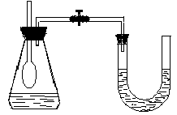20．如图所示，将一截两端不封口的玻璃管，一端系上一个小气
球，另一端穿过双孔橡皮塞，橡皮塞和一个U形管相连，向一个
盛满二氧化碳的锥形瓶中加入足量的石灰水，迅速塞紧橡皮塞。
观察到的现象是
A．气球没有明显变化，打开止水夹，U形管中的水位右高左低
B．气球膨胀变大，打开止水夹，U形管中的水位左高右低
C．气球膨胀后又瘪下去，打开止水夹，U形管中的左右水位不变
D．气球比原来更瘪了，打开止水夹，U形管中的水全部进入到锥形形瓶中
常州市 | 第二十四中学 | 2009—2010学年度第一学期
常州市 | 河 海 中 学 | 2009—2010学年度第一学期
九年级化学单元课堂练习答卷纸 2009.10

第Ⅰ卷选择题答案

1 | 2 | 3 | 4 | 5 | 6 | 7 | 8 | 9 | 10
11 | 12 | 13 | 14 | 15 | 16 | 17 | 18 | 19 | 20

第Ⅱ卷（非选择题 共60分）

二、填空题（共6小题，共42分）
21．（8分）写出下列元素符号或名称或化学式
铝 _______ 硫 _______ Zn ________ Na ________
五氧化二磷 氧化铜 碳酸钙 氧气

22．（14分）写出下列化学反应的文字表达式（或化学式表达式），并判断反应的类型（化合反应或分解反应）：
（1）加热碳酸氢铵 ___________________________________________（ ）
（2）二氧化碳溶于水 ________________________________________（ ）
（3）加热高锰酸钾_____________________________________________（ ）
（4）铁丝的燃烧_______________________________________________（ ）
（5）二氧化碳通入澄清石灰水中____________________________________________

23．（4分）科学家用方法测得空气中氧气的体积分数为 ，物质在氧气里燃烧比在空气里 。例如：硫在空气中燃烧发出 色火焰，而在氧气中燃烧时发出明亮的 色火焰。

24．（4分）在氧气、二氧化碳、氮气、氖气中，能使带火星的木条复燃的是 ；使澄清石灰水变浑浊的是 ；在空气中体积分数最大的是 ；属于稀有气体的是 。

25．（5分）下列科学家与他们的科学成就匹配：
A．居里夫妇 a．发表了元素周期表
B．拉瓦锡 b．研究炸药，改进引爆装置
C．佛莱明 c．从沥青铀矿中发现了钋和镭
D．诺贝尔 d．青霉素的发现、合成和应用
E．门捷列夫 e．研究了空气的成分

A B C D E

26．（7分）兴趣小组利用下列装置进行实验室制取和收集气体的实验，请回答：
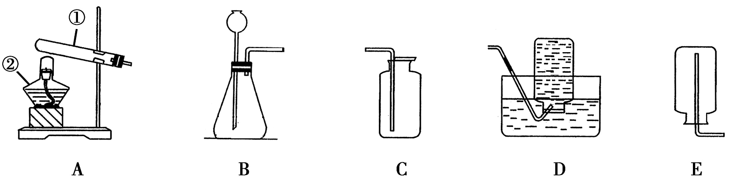
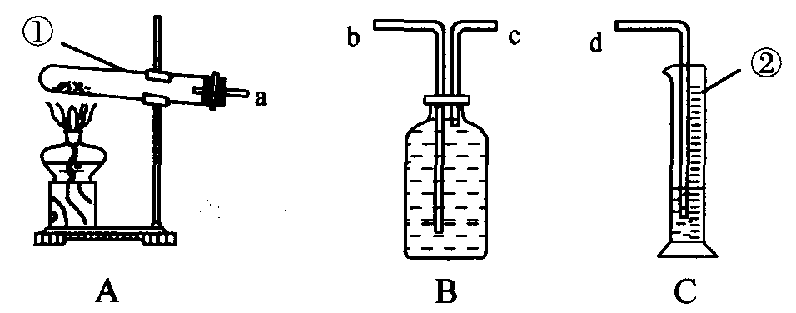
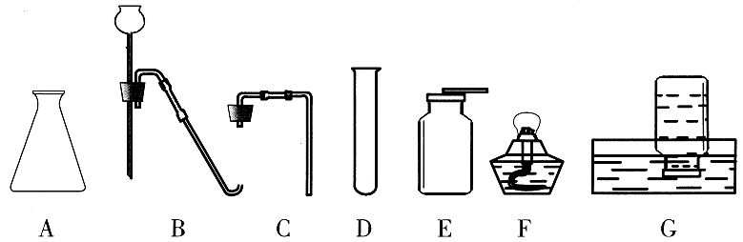

⑴指出标号仪器名称：①_______________， ②_______________。
⑵若用高锰酸钾制取氧气，应选用的的发生装置是________（填字母）。你认为该装置中还缺少_____________。若用C装置收集氧气，验满的方法是______________________________________________________________________；

（3）已知氨气(NH₃)是一种无色、有刺激性气味的气体，密度比空气小，极易溶于水，在实验室中常采用熟石灰固体和氯化铵固体混合加热的方法来制取，则应选择的发生装置是 （填序号，下同），收集装置是 。

三、（本题包括2小题，共11分）
27．（7分）有一种无色液体A，往A中放入一种黑色粉末B，就会生成一种无色液体C和一种无色气体D。再取一种黑色固体E，点燃后放入D中，反应后生成一种能使澄清石灰水变浑浊的气体F。
（1）写出下列物质的名称：

A B C E

（2）E在D中燃烧的表达式为

（3）在工业上制取D选用的原料是 。

28. （4分）联合国关于气候变化的《京都协议书》，要求发达国家限制二氧化碳等引起温室效应的气体排放量，以控制日益严重的温室效应，此协议书已得到越来越多的国家的赞同。请回答：
(1) 大气中二氧化碳的消耗途径是：（至少写一点）_______________________________。
(2) 大气中二氧化碳的产生途径是：（至少写两点）____________________________。
(3)举例说明温室效应对人类生存环境产生的不良影响：（至少写两点）
__________________________ 、 ___________________________________。
四、（本题包括2小题，你只需选做其中一个小题，若两小题全做，则以29题计分）
29．（7分）(1)市场上销售的香肠、盐水鸭、榨菜、豆腐干等食品，常采用真空包装。真空包装的目的是除去空气，使大多数微生物因缺少 气而受到抑制，停止繁殖，同时防止食品发生缓慢 而变质。

(2)茶叶、肉松、膨化食品等常采用真空充气包装，即将食品装入包装袋，抽出包装袋内空气，再充入防止食品变质的气体，然后封口。真空充气包装能使食品保持原有的色、香、味及营养价值，防止食品受压而破碎变形。
【提出问题】充入食品包装袋中的气体是什么?
【猜想与验证】可能是氮气
实验步骤 | 实验现象 | 结论
充入的气体还可能是：① ；②
30．(7分) 利用下列仪器进行实验（所有装置的气密性都已检查完毕）
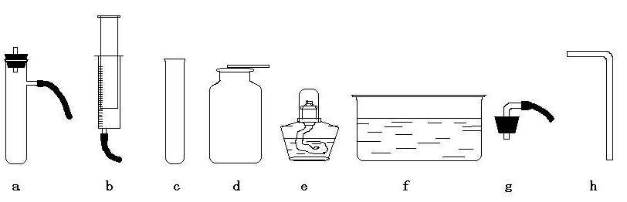
（1）把过氧化氢溶液缓缓加入盛有二氧化锰的容器中制取并收集氧气，完成该实验你所选用的仪器有 （填字母）。
写出发生反应的表达式 。这种方法与“把二氧化锰加入盛有过氧化氢溶液的试管中制氧气”相比有 的优点。
（2）某同学继续探究“红砖粉末是否也可以作过氧化氢分解反应的催化剂？”实验步骤和现象如下：
①他分别向两支试管中加入等质量等溶质质量分数的过氧化氢溶液，向其中一支试管加入一药匙红砖粉末，然后将两支试管中的气体导出通入水中比较产生气泡的快慢，发现加入红砖粉末的试管中反应较快。
②将反应较快的试管内固体过滤出来，洗涤、烘干、称量。
③用称量后的固体重复步骤①的实验，现象与步骤①完全相同。
试回答：步骤①中他除了选用试管外还用到上面列出的仪器有 （填字母）。步骤③的实验目的是 。该学生认为通过上述实验已证明红砖粉末可以作过氧化氢分解反应的催化剂，但老师认为该同学的实验还缺少一个关键步骤，请指出来 。

